Osnovna škola Marije i Line, Umag
Scuola elementare „Marija i Lina“ Umago
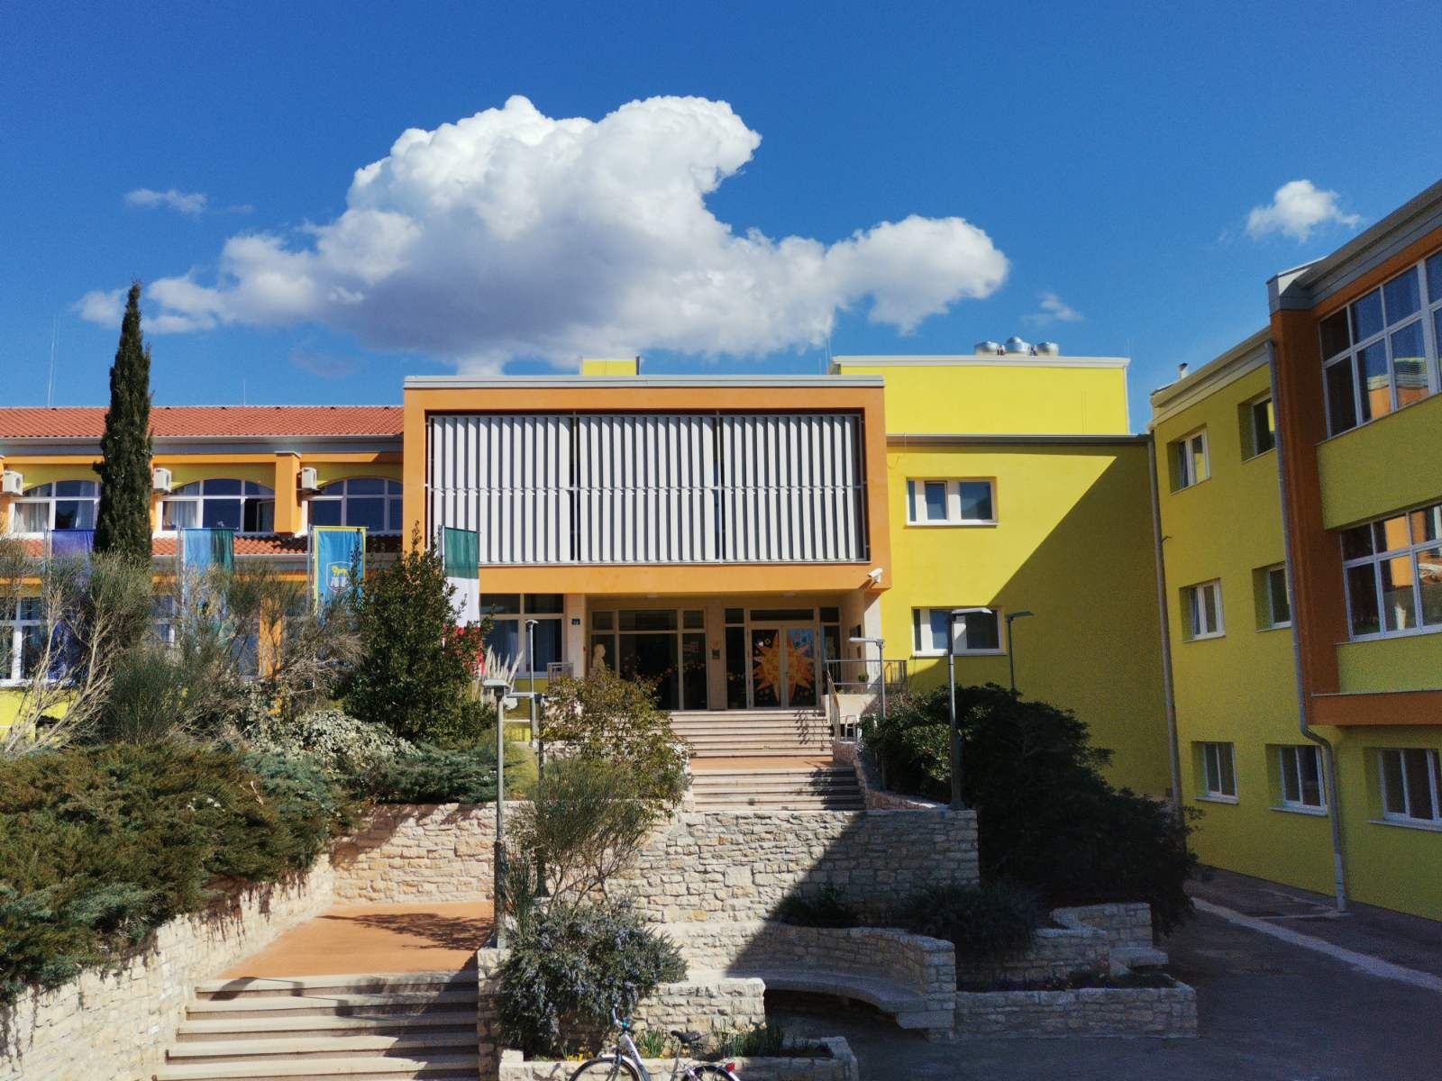
KLASA: 112-02/26-01/20  URBROJ: 2105/05-15-01/26-12 | Umag, 28.08.2026. godine
PREDMET: Obavijest o izboru kandidata po natječaju i provedenom razgovoru - intervjuu sa kandidatima koji udovoljavaju zakonskim uvjetima, a koji su se prijavili na javni natječaj za radno mjesto učitelja/ice talijanskog jezika, na neodređeno nepuno radno vrijeme za 20 sati tjedno, 4 sata dnevno
Poštovana/i,

izvješćujemo Vas da je temeljem raspisanog natječaja za radno mjesto učitelja za obavljanje poslova učitelja/ice talijanskog jezika, na neodređeno nepuno radno vrijeme za 20 sati tjedno, 4 sata dnevno u Osnovnoj školi Marije i Line - Scuola elementare „Marije i Line“ Umag – Umago, objavljenog na mrežnim stranicama i oglasnoj ploči Hrvatskog zavoda za zapošljavanje i Osnovne škole Marije i Line – SE “Marija i Lina“ Umag - Umago od 10.08. do 18.08.2026. godine, kao i po provedenom razgovoru – intervjuu s kandidatima prijavljenima na navedeni natječaj koji udovoljavaju uvjetima iz natječaja, a sve temeljem suglasnosti Školskog odbora dane na 20. sjednici Školskog odbora dana 28.08.2026. godine, sukladno odredbama Zakona o odgoju i obrazovanju u osnovnoj i srednjoj školi ("Narodne novine" broj 87/08, 86/09, 92/10, 105/10, 90/11, 5/12, 16/12, 86/12, 126/12, 94/13, 152/14, 7/17 i 68/18, 98/19,64/20,151/22,155/23,156/23) na radno mjesto učitelja/ice talijanskog jezika, na neodređeno nepuno radno vrijeme za 20 sati tjedno, 4 sata dnevno primljena:

IVA TONELLO KALIK, mag. talijanskog jezika i književnosti
Ravnateljica Osnovne škole Marije i Line – Scuola elementare „Marija i Lina“ Umag - Umago, Sanja Zakinja, prof. dobila je suglasnost Školskog odbora na 20. sjednici održanoj dana 28. kolovoza 2026. godine za sklapanje ugovora o radu sa naprijed navedenim kandidatima, na neodređeno nepuno radno vrijeme na radnom mjestu učiteljice talijanskog jezika.

Ravnateljica:
Sanja Zakinja, prof.

POUKA O PRAVU:
Kandidati imaju pravo uvida u raspoloživu natječajnu dokumentaciju i rezultate procjene odnosno testiranja te vrednovanja izabranog kandidata s kojim je sklopljen ugovor o radu u skladu s propisima koji reguliraju područje zaštite osobnih podataka. Uvid u cjelokupnu natječajnu dokumentaciju i rezultate procjene odnosno testiranja te vrednovanja imaju nadležna upravna i nadzorna tijela te sud. Zahtjev za uvid u raspoloživu natječajnu dokumentaciju podnosi se Osnovnoj školi Marije i Line, Umag sukladno odredbama Zakona o pravu na pristup informacijama („Narodne novine“ broj 25/13, 85/15).

